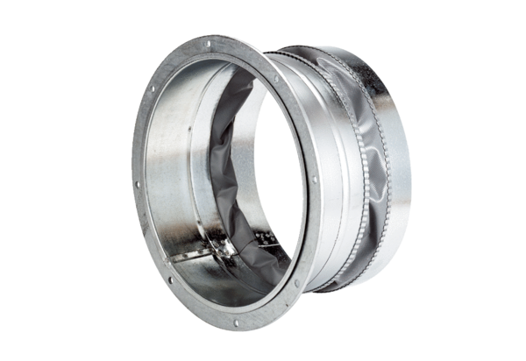Elastischer Verbindungsstutzen ELA 25Verpackungseinheit: 1 StückSortiment: C
Artikelnummer: 0092.0266Hersteller: MAICO

